Пресс-релиз
29 июня 2020

Справка вместо пенсионного удостоверения
в режиме реального времени

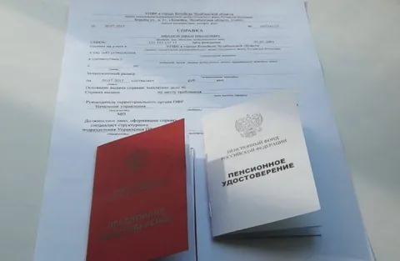
Управление ПФР в Колпинском районе напоминает, что с 2015 года пенсионные удостоверения больше не выдаются. Факт и размер назначенной пенсии подтверждается справкой (сведениями) о назначенной пенсии.
Справку можно заказать на сайте ПФР в «Личном кабинете гражданина» (https://es.pfrf.ru/). Данная услуга предоставляется для зарегистрированных пользователей в системе ЕСИА (единая система идентификации и аутентификации).
Чтобы получить данный документ, необходимо на официальном сайте www.pfrf.ru в «Личном кабинете гражданина» в разделе «Пенсии» выбрать сервис «Заказать справку (выписку) о назначенных пенсиях и социальных выплатах». Информация будет сформирована в режиме реального времени и подписана усиленной квалифицированной электронной подписью.
В справке будут указаны ФИО пенсионера, дата рождения, СНИЛС, наименование подразделения ПФР, дата выдачи справки, размер пенсии.
Важно отметить, что данная справка является официальным документом и имеет то же юридическое значение, что и ранее выдаваемое удостоверение.

